JUJU v Řícmanicích
18. 6. 2016 Dětská jezdecká škola

Organizační tým:

Pořadatel: Dětská jezdecká škola Řícmanice
Organizátoři: Katka Jurdová, Lenka Lišková
Hlavní rozhodčí: Mgr. Jana Bílková
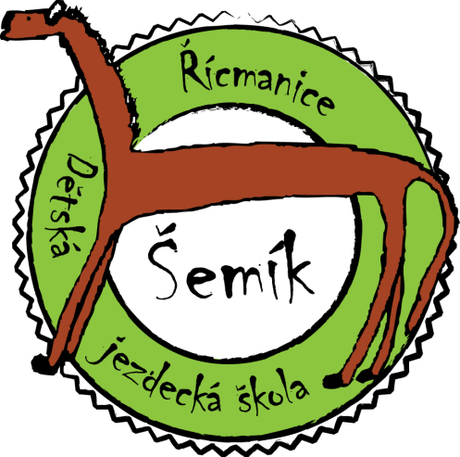
Prezentace:
8:30 – 9:00 – platby, odevzdání průkazů koní
Kůň musí mít vyšetření pro přesun a očkování dle veterinárních podmínek pro rok 2016.
9:30 – Začátek soutěží: Trail ze země

JUJU = Jen Úplně Jednoduché Úlohy pro začínající jezdce bez licence.
Povolená westernová i anglická výstroj.
Rozhodčí bude hodnotit hlavně jezdce – pobídky, sed, vedení koně.

Možnost složit zkoušky - licence WRC (při disciplíně Western Horsemanship)

Kategorie:
- Z – Začátečníci – začínající jezdci bez vodiče (krok, klus)
- P – Pokročilí – pokročilejší jezdci (krok, klus, cval)

Disciplíny:
- Trail ze země (překážková dráha – vedení koně) Z+P
- Trail (jízdárenská úloha s překážkami) Z, P
- W. Horsemanship (předvedení koně v úloze) Z, P
- Drezurní úloha (krátká předepsaná úloha) P
- Miniparkur (skoky z klusu a cvalu do 70 cm) P
- Hunter (jízda ve skupině) Z, P
- Barrel Race (jízda kolem sudů) P
- Freestyle (kostýmová jízda na hudbu) Z+P

Při velkém počtu startujících v disciplínách W. Horsemanship a Hunter, se disciplíny rozdělí na dvě - (v anglickém a ve westernovém stylu).
Ceny a poplatky (splatné na místě):

- Mládež: 100kč/disciplína
- Dospělí: 200kč/disciplína
- Diváci vstupné dobrovolné

Občerstvení v areálu zajištěno.

Přihlášky písemně do 13.6. 2016

- E-mail: nakonich@seznam.cz
- Tel: 604 695 871 – Ing. Katka Jurdová
- Více info a mapka: www.nakonich.cz

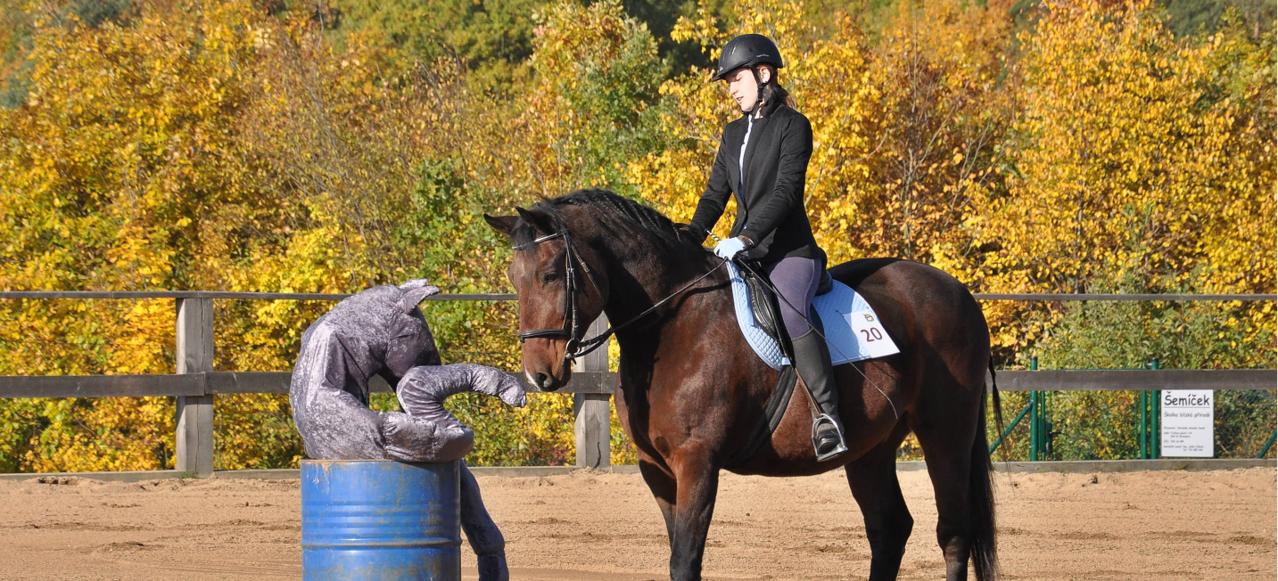

Srdečně Vás zve
Dětská jezdecká škola Řícmanice
www.nakonich.cz

